Vážení příznivci a přátelé sportovní kynologie, srdečně vás zveme na závod

O pohár Kunětické hory

ZKO Pardubice Nemošice

**Datum konání:**  **27.5.2023**

**Místo konání:** Cvičiště ZKO Pardubice Nemošice

**Kategorie:**

**A**) ZZO bez specálních cviků, pes nesmí mít složenou vyšší zkoušku

**B**) ZVV1 – poslušnost dle ZVV1, pes nesmí mít složenou vyšší zkoušku

u plemen do 45 cm kohoutkové výšky – skok vysoký snížen na 50cm

**C**) ZVV 1 – obrana dle ZVV 1, pes nesmí mít složenou vyšší zkoušku

**D**) Upr 1 – bez omezení

**E**) Spr 1 – bez pmezení

Možnost přihlášení do kategorií B + C a D + E s jedním psem.

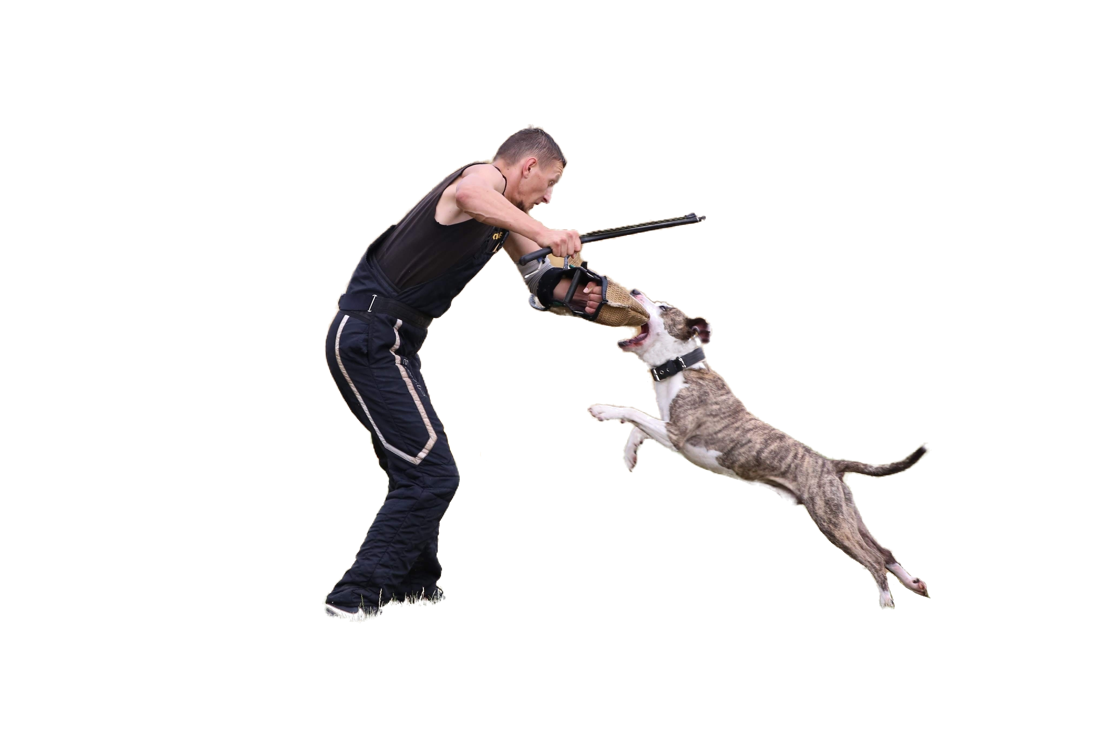Všechny kategorie proběhnou bez střelby.

**Rozhodčí:** Petr Vyčítal, Jiří Labuta

**Ředitel závodu:** Josef Stránský

**Figurant:** Svazový figurant Martin Remsa

Prezentace: 7.00 – 7.45 hod.

Zahájení: 8.00 hod.

Uzávěrka přihlášek: 23. 5. 2023

Přihlášky je možné vyplnit online na <http://www.zko91-nemosice.cz/>

nebo stáhnout a vyplněné zaslat emailem na zko@zko91-nemosice.cz. Případné dotazy zodpoví paní Petra Hubená tel.728211413.

Startovné:

Mládež do 18 let: 200,- Kč

Dospělí: 300,- Kč, v případě přihlášení do 2 kategorií s jedním psem je startovné 400,- Kč za obě kategorie

Startovné zašlete na účet 1202868339/0800 a do poznámky uveďte

jméno a příjmení.

Občerstvení zajištěno.

Podmínky účasti:

a) schopnost zvládnout psa za všech okolností, za případné škody

odpovídá v plné výši psovod

b) veterinární potvrzení o očkování proti vzteklině a psince

c) povinnost řídit se řádem na ochranu zvířat při veřejných vystoupeních

a svodu zvířat (není možno startovat s kupírovanými psy)

d) znát propozice závodu a řídit se jimi

e) řídit se pokyny rozhodčích a pořadatelů, nevměšovat se do jejich

výkonu

f) dostavit se včas na místo konání závodu

g) pokud chce závodník startovat s háravou fenou, oznámí to předem

pořadatelům a nevstupuje s ní do areálu bez vyzvání

**PROTESTY:** Proti bodovému hodnocení rozhodčího není protest

možný. Protest může být podán v odůvodněných případech dle

příslušného zkušebního řádu s vkladem 500,- Kč. V případě zamítnutí

protestu, vklad propadá ve prospěch pořadatele.

**Hodnocení závodu:**

První tři závodníci v každé kategorii obdrží věcné ceny. Pořadí se stanoví součtem bodů, který pes získá v jednotlivých disciplínách závodu.

**Při rovnosti bodů rozhoduje:** v kategorii A (ZZO) – aport, ovladatelnost na vodítku, los;

v kategorii B (ZVV1) – aport, los;

v kategorii C (ZVV1)– hladké zadržení, los

v kategorii D (UPr1) - aport, los

v kategorii E (SPr1)– útok na psa z pohybu, los;

Přihláška

O pohár Kunětické hory

 Kategorie…………………………….

Jméno psovoda…………………………………………………………………………………..

Datum narození…………………………………………………………………………………..

Bydliště…………………………………………………………………………………………………………………………………………………………………………………..

ZKO………………………………….tel.číslo…………………………………………...

e-mail………………………………………….

Jméno psa(feny)…………………………………………………………………………………………..

Datum narození………………………………………………………………………………...

Složené zkoušky……………………………………………………………………….

Podpis závodníka.: